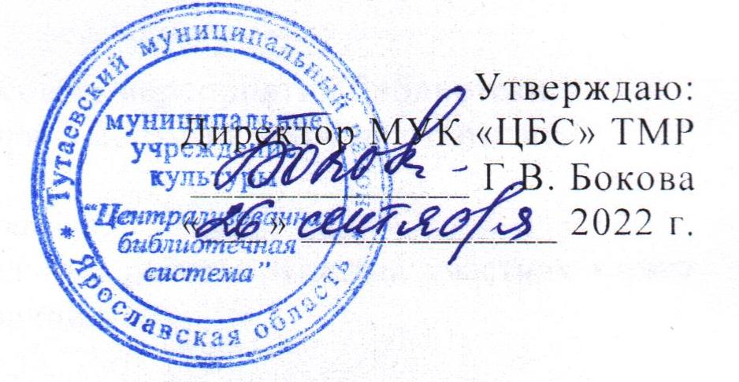

ПОЛОЖЕНИЕ

о проведении районного конкурса рисунков
«Рисуем семью»

1. Общие положения
1.1. Настоящее Положение определяет порядок организации и проведения районного конкурса рисунков «Рисуем семью» (далее - Конкурс).
1.2. Участие в конкурсе является бесплатным.
1.3. Организатор Конкурса - муниципальное учреждение культуры «Централизованная библиотечная система» Тутаевского муниципального района (далее – МУК «ЦБС» ТМР).
2. Цель и задачи конкурса
2.1. Целью конкурса является формирование нравственных, семейных ценностей и традиций, уважение и любовь к родителям, своей семье.
2.2. Задачами конкурса являются:
- Пропаганда семейных ценностей путем создания рисунка;
- Воспитание интереса к возрождению традиций и культуры семейных отношений.
- Приобщения населения к написанию краткой истории своей семьи.
- Повышение авторитета семьи в обществе
3. Участники конкурса
3.1. В Конкурсе принимают участие жители Тутаевского муниципального района в возрасте от 6 лет и старше.
4. Условия организации и сроки проведения Конкурса
4.1. Конкурс проводится в пяти возрастных категориях:
младшая – от 6 до 8 лет;
средняя – от 9 до 12 лет;
старшая – от 13 до 16 лет;
молодежь от 17 до 35 лет,
взрослые от 36 лет и старше.
4.2. Конкурсные работы должны соответствовать заявленной номинации:
- «Портрет моей семьи» (конкурсная работа в данной номинации должна содержать портрет одного/несколько членов семьи);
- «Семья – хранитель традиций» (конкурсная работа в данной номинации должна содержать информацию о традициях, которые сохраняются в семье автора работы или о традициях, о зарождении которых мечтает автор);
- «Профессии членов семьи» (конкурсная работа в данной номинации должна содержать информацию о профессиях членов семьи).
4.3. Конкурсная работы должна содержать краткое описание (5-6 предложений): кто или что изображено на рисунке, информация сопровождающая рисунок.
4.4. Подать конкурсную работу, заявку участника, письменное согласие субъекта
на обработку персональных данных и на размещение информации на сайте МУК «ЦБС» ТМР (приложение 1) можно с 26 сентября по 23 октября 2022 года.
4.5. Заполнить заявку и письменное согласие субъекта на обработку персональных данных и на размещение информации на сайте МУК «ЦБС» ТМР (приложение 1)
4.6. Лучшие работы будут выложены на сайте МУК «ЦБС» ТМР или в соц. сетях, а также могут быть использованы в сценариях массовых мероприятий библиотеки.
4.7. Награждение победителей состоится 30 октября 2022 года в 12:00 на открытие выставки рисунков «Моя семья»
5. Общие требования к оформлению конкурсных работ
5.1. На конкурс принимаются только индивидуальные работы. Каждый участник может представить только одну работу в одной из номинаций.
5.2 Формат изобразительных работ – А 4 и А3.
5.3. Допускается любая техника выполнения рисунка (карандаш, гуашь, акварель, пастель, масляные и акриловые краски и др.).
5.4. Рисунок должен быть оформлен в паспарту или рамку и сопровождаться этикеткой с указанием названия работы; фамилии, имени и возраста автора. Все остальные данные указываются только в заявке.
6. Критерии оценивания конкурсных работ (максимум 20 баллов)
6.1. Соответствие заявленной тематике (0-5 баллов);
6.2. Эстетичность работы (0-5 баллов);
6.3. Оригинальность идеи, неординарность (0-5 баллов);
6.4. Наличие краткого описания выполненной работы (0-5 баллов).
7. Жюри конкурса
7.1. Жюри формируется из специалистов МУК «ЦБС» ТМР;
7.2. Специалистов в области художественного творчества.
8. Порядок награждения
8.1. Победители Конкурса в каждой возрастной группе награждаются дипломами I, II, III степени и памятными подарками.
8.2. Все участники Конкурса получат электронный Сертификат.
9. Авторские права и согласие на обработку персональных данных:
9.1 Ответственность за соблюдение авторских прав на используемый в Конкурсе материал несет участник Конкурса.
9.2 Участник Конкурса автоматически дает право МУК «ЦБС» ТМР на использование представленного материала в проведении библиотечных мероприятий, оформлении выставок, стендов, публикациях фотографий работ в прессе, размещение в сети интернет без дополнительных разрешений и условий.
9.3 Сбор и обработка результатов участников Конкурса производятся в соответствии с законодательством Российской Федерации. Факт участия в Конкурсе гарантирует согласие родителей (законных представителей) на обработку персональных данных детей, не достигших 14-летнего возраста, необходимых для проведения Конкурса.

10. Контакты
10.1. Контакты организатора Конкурса: тел. 8 (48533) 2-35-03, эл.почта konkurs_istorii@mail.ru , Бокова Г.В.
10.2. Конкурсные работы и фотографии можно принести в ближайшую библиотеку.
10.3. Информация о конкурсе размещена на сайте: www.tutaevbibl.ru

Приложение 1
ЗАЯВКА
на участие в районном конкурсе рисунков
«Рисуем семью»

Номинация _______________________________________________________

Название работы __________________________________________________

Фамилия, имя, отчество участника (полностью)_______________________________________________________

Возраст участника ________________________________________________

Учреждение /если есть/
(школа, детский сад и тд.)___________________________________________

Класс, группа /если есть/ ___________________________________________

ФИО руководителя /если есть/______________________________________

Контактный телефон ______________________________________________
(указать - чей: участника, школы, руководителя, родителей)

Электронная почта ________________________________________________
(для отправки сертификата)

Письменное согласие субъекта
на обработку персональных данных и на размещение информации на сайте
МУК «ЦБС» ТМР
(заполняет автор)

Я, _______________________________________________________________________,
(фамилия, имя, отчество)
проживающий (ая) по адресу ________________________________________________
_________________________________________________________________________,
телефон __________________________________________________________________,
адрес эл. почты ____________________________________________________________
Даю согласие МУК «ЦБС» ТМР (Ярославская обл., г. Тутаев, ул. Моторостроителей, д. 70а) на обработку своих персональных данных (п. 3 ст. 3 Федерального закона от 27 июля 2006 г. № 152-ФЗ «О персональных данных») с целью участия в районном конкурсе рисунков «Рисуем семью».
Перечень на обработку которых дается согласие субъекта персональных данных:
- персональные данные, указанные непосредственно в конкурсной работе;
- а также данные, содержащиеся в настоящем письменном согласии.
Кроме того, настоящим даю свое согласие на обработку и размещение фотографии, информацию, содержащуюся в моей конкурсной работе на сайт МУК «ЦБС» ТМР и в соц. сетях.
Субъект персональных данных вправе отозвать согласие в любое время путем подачи письменного заявления в МУК «ЦБС» ТМР.

Подпись субъекта персональных данных и дата

